**PEMBAHASAN**

1. **Pengertian Persamaan diferensial**

Pada umumnya dikenal dua jenis persamaan difrensial yaitu Persamaan Difrensial Biasa (PDB) dan Persamaan Difrensial Parsial (PDP). Untuk mengetahui perbedaan kedua jenis persamaan difrensial itu dapat dilihat dalam defnisi berikut:

Defnisi:

Persamaan Difrensial adalah *Suatu persamaan yang meliputi turunan fungsi dari satu atau lebih variabel terikat terhadap satu atau lebih variabel bebas. Selanjutnya jika turunan fungsi itu hanya tergantung pada satu variabel bebas maka disebut Persamaan Difrensial Biasa* (PDB) *dan bila tergantung pada lebih dari satu variabel bebas disebut Persamaan Difrensial Parsial* (PDP)

1. **Solusi Persamaan diferensial Biasa**

Solusi persamaan diferensial adalah suatu fungsi dari variabel bebas, sebutlah y = g(x)yang memenuhi persamaan diferensial tersebut. Untuk memastikan bahway = g(x) adalah solusi persamaan diferensial yang diberikan, maka substitusikan y = g(x) kedalam persamaan diferensial yang diberikan. Solusi persamaan diferensial biasa (PDB) ada beberapa macam:

1. Solusi umum persamaan diferensial

Solusi umum adalah solusi PD dengan konstanta sembarang sebanyak orde-nya. Kita ketahui bahwa sebuah pengintegralan akan memunculkan sebuah konstanta (C) sembarang. Pengintegralan selanjutnya akan menimbulkan konstanta (C) sembarang lain. Solusi PD diperoleh antara lain dengan pengintegralan sebanyak ordenya. Jadi PD orde satu akan mempunyai solusi umum dengan sebuah konstanta sembarang, PD orde *n* akan mempunyai solusi dengan *n* konstanta sembarang. Dengan demikian sebuah nilai riil untuk konstanta sembarang itu, maka akan diperoleh sebuah kurva. Jika konstanta sembarang itu diberi berbagai nilai riil maka terbentuklah rumpun kurva dengan parameter sebanyak konstanta sembarang itu. Contoh:  mempunyai penyelesaian umum .

1. Solusi khusus persamaan diferensial

Solusi khusus sama dengan solusi umum dengan konstanta sembarang yang telah diganti dengan angka riil tertentu. Jadi kurva solusi khusus bukan lagi merupakan rumpun kurva melainkan salah satu darirumpun kurva itu. Contoh:  dengan syarat, maka penyelesaian khususnya adalah 

1. Solusi singular persamaan diferensial

Mungkin ada solusi lain yang tidak mungkin diperoleh dengan cara menentukan nilai tertentu atau mensubstitusikan suatu nilai bagi konstanta sembarang pada solusi umum. Solusi yang demikian ini disebut solusi singular. Contoh:  adalah solusi umum dari PDB , namun demikian disisi lain PDB tersebut mempunyai penyelesaian singular .

1. Solusi implisit persamaan diferensial

Solusi implisit adalah solusi PD yang berbentuk G(x,y) = 0. Semua variabel ada disatu ruas, yang berbeda dengan solusi biasanya yaitu solusi eksplisit yang berbentuk y = f(x).

1. **Metode Penyelesaian Persamaan diferensial Biasa**

Terdapat tiga jenis metoda yang dapat digunakan untuk menentukan solusi dari suatu PDB yaitu:

1. Metoda Analitik

Metoda ini dapat menghasilkan dua bentuk solusi yaitu bentuk eksplisit dan implisit, yang dicari melalui teknik deduktif analogis dengan menggunakan konsep-konsep matematik. Kelebihannya dapat mengetahui bentuk fungsi solusinya namun tidak cukup fleksibel untuk masalah-masalah yang komplek. Dengan komputer dapat diselesaikan dengan software MATLAB atau MAPLE. Prosedur dalam MATLAB ditulis sebagai berikut:

**%Menggunakan fungsi *dsolve* >>*dsolve*(‘Dy = 3*y + 1, y(0)=1’)**

1. Metoda kualitatif

Solusi ini hanya dapat memberikan gambaran secara geometris bagaimana visualisasi dari solusi PDB. Dengan mengamati pola grafik gradien "field" (direction field), maka dapat diestimasi solusi PDB itu. Keunggulannya dapat memahami secara mudah kelakuan solusi suatu PDB namun fungsi asli dari solusinya tidak diketahui, dan juga kurang fleksibel untuk kasus yang komplek. Dengan MATLAB direction fieeld dapat digambar sebagai berikut:

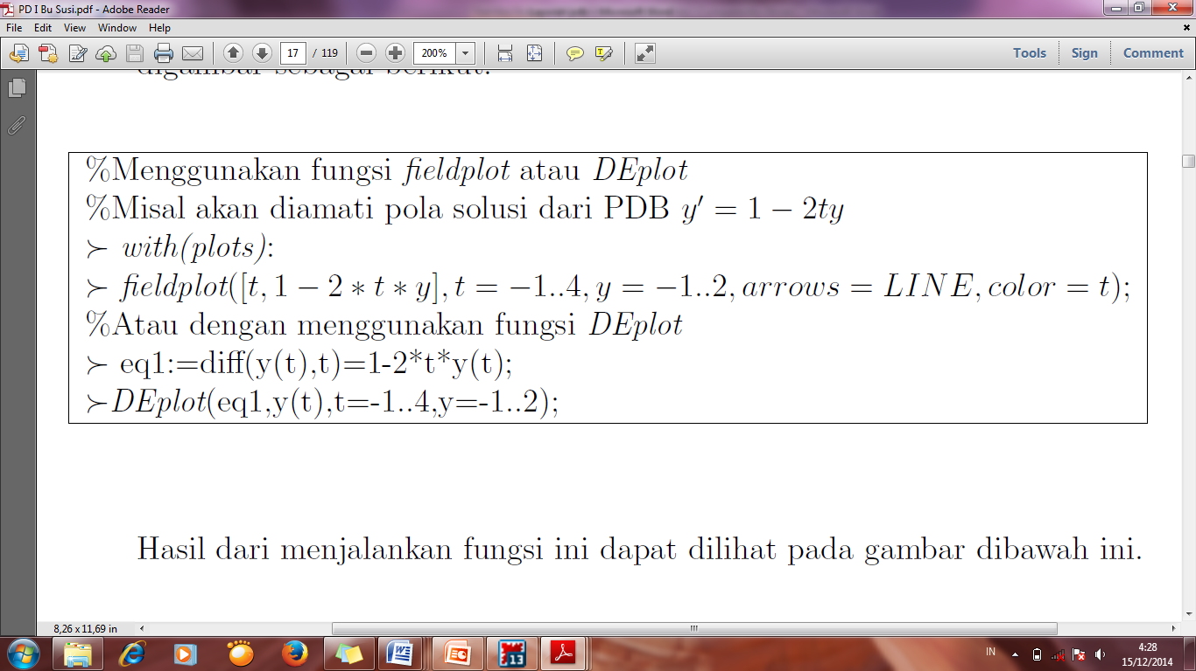

1. Metoda Numerik

Pada saat sekarang metoda ini merupa-kan metoda yang fleksibel. Metoda ini berkembang sesuai dengan perkembangan computer, dan dapat menyelesaikan PDB dari level yang mudah sampai pada level yang kompleks. Meskipun fungsi tidak solusi tidak diketahui secara eksplisit maupun implicit namun data yang diberikan dapat divisualisir dalam bentuk grafik sehingga dapat dianalisis dengan baik. Metoda ini berdasarkan prinsip-prinsip pendekatan (aproksimasi) sehingga solusi yang diperoleh adalah solusi hampiran (solusi pendekatan). Sebagai konsekwensi dari penggunaan metoda ini adalah adanya evaluasi berulang dengan menggunakan komputer untuk mendapatkan hasil yang akurat. Salah satu metoda ang telah anda kenal adalah metoda EULER dengan rumus *yn*+1 = *yn* + *hf*(*t; y*), (lihat catatan Algoritma dan Pemerograman). Dibawah diberikan programming metoda EULER dengan menggunakan MATLAB programming.

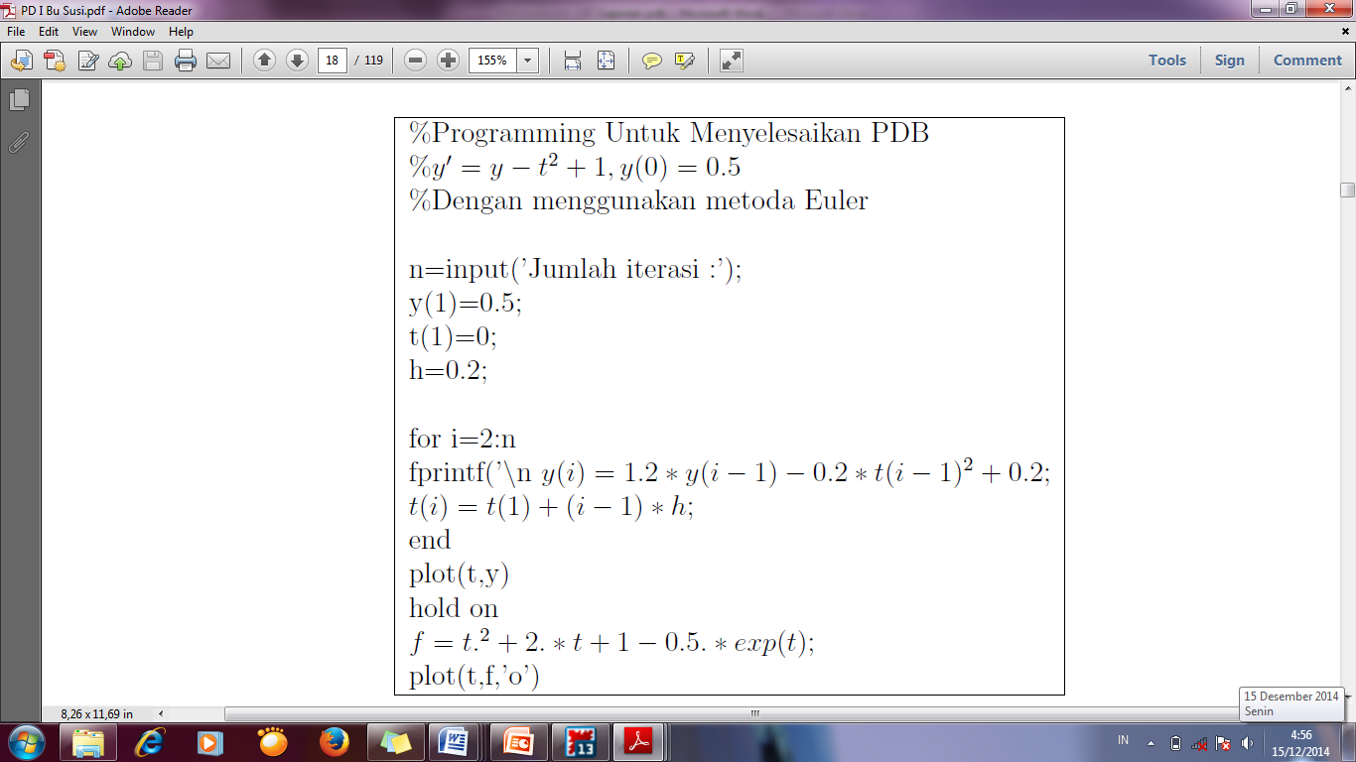

1. **Solusi/Penyelesaian Persamaan Diferensial Biasa menggunakan Maple**
2. **Persamaan Diferensial Terpisahkan**
3. Soal

Carilah solusi umum dari persamaan diferensial berikut:

**.** Gambarlah grafiknyajika diketahui **C1 = 0,5, C2 = 2,5, C3 = 4** dan **C4 = 6,7** serta pada interval *x* = -1..1.

1. Komputasi, dikerjakan melalui komputer dengan langkah-langkah sebagai berikut:
2. Membuka aplikasi Maple 13 dengan double klik icon Maple pada desktop. Berikut tampilan lembar kerja maple :

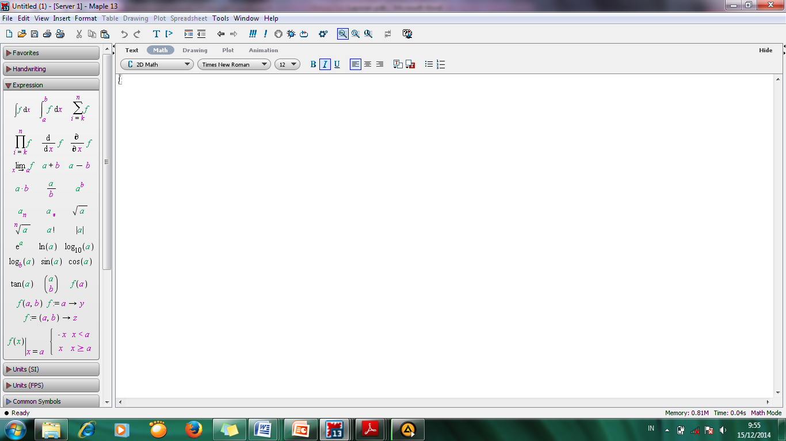

1. Ketik *restart;* 🡪 ***Enter.*** Lalu ketik *with(plots);* 🡪***Enter.***

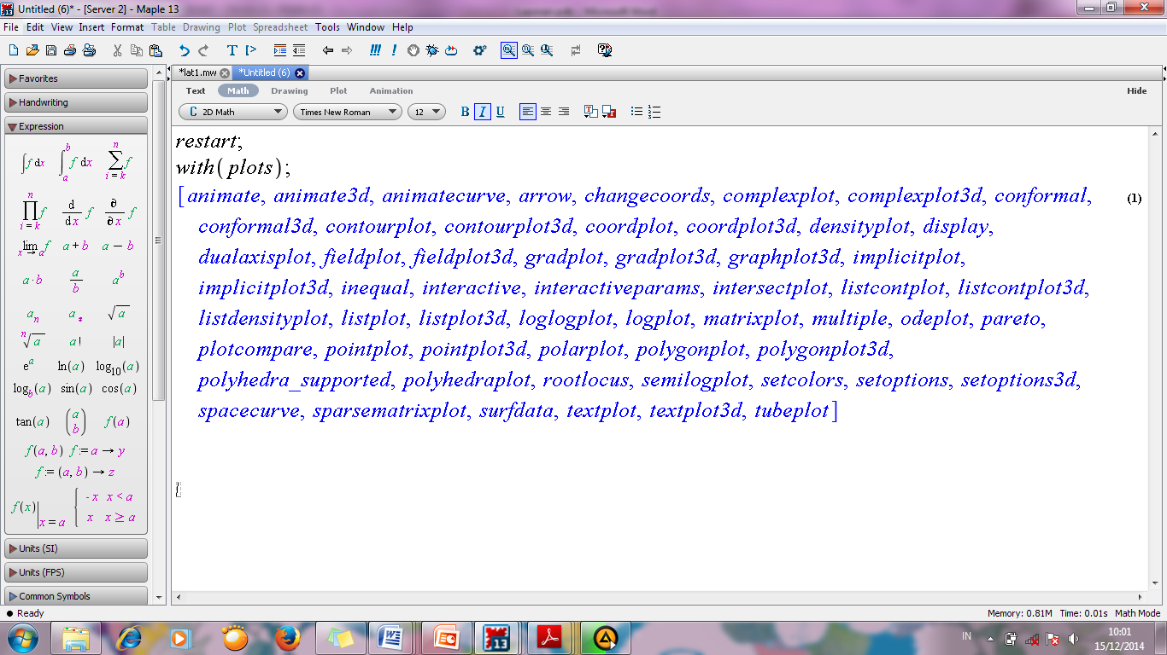

1. Menulis persamaan fungsi yang akan diselesaikan dengan aplikasi Maple yaitu 🡪lalu ***Enter***. Kemudian untuk mencari solusi umumnya dengan cara ketik 🡪 lalu ***Enter***. Solusi umumnya seperti gambar dibawah ini:

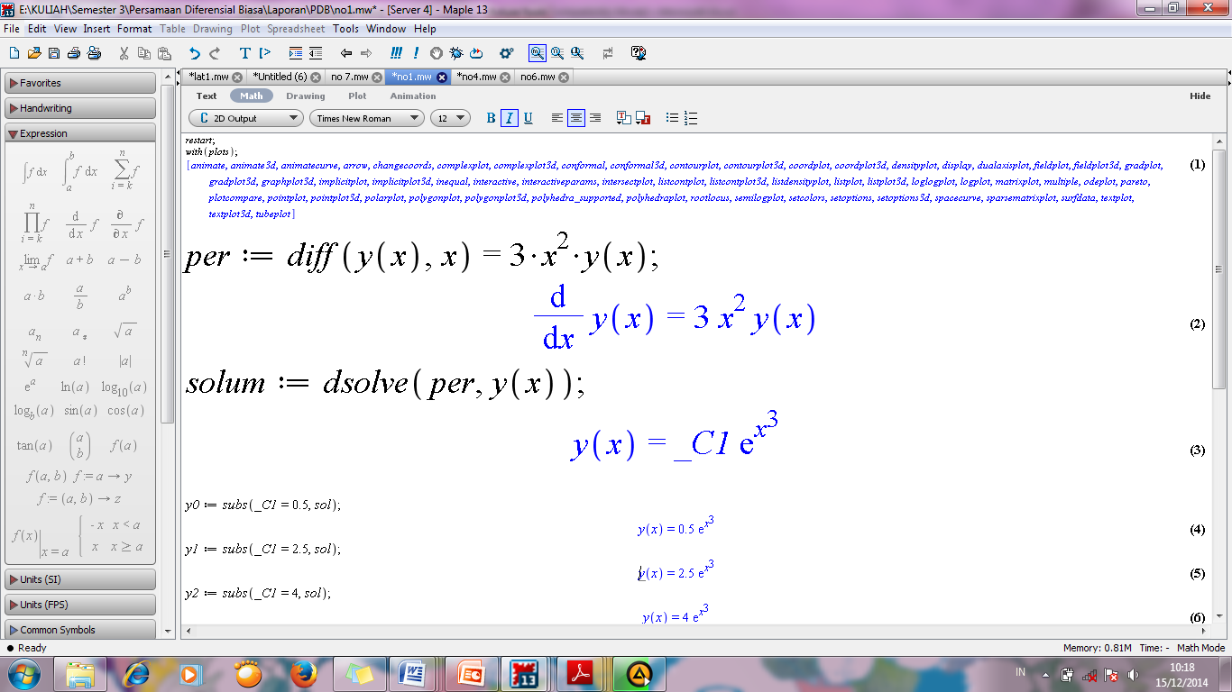

**Solusi Umum**

1. Mengganti konstanta C dengan konstanta yang diketahui di dalam soal dengan menuliskan 🡪lalu ***Enter***, begitu seterusnya untuk C yang lain, maka hasil outputnya adalah:

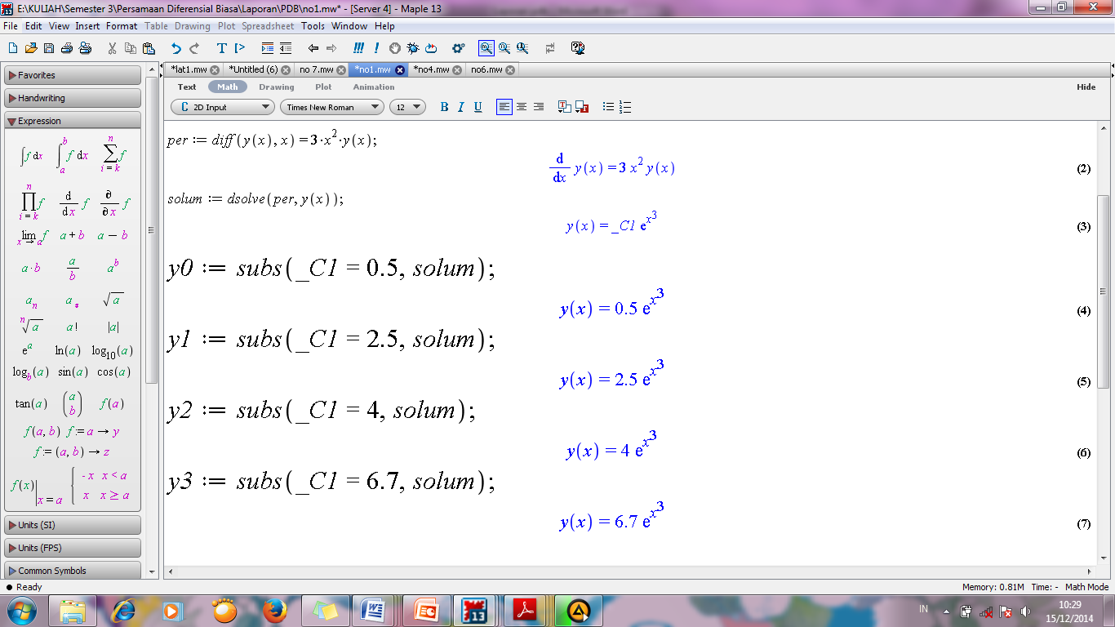

1. Menggambar grafik dengan memasukkan nilai interval *x* = -1..1, yaitu dengan cara ketik:

🡪lalu ***Enter***. Hasil outputnya adalah:

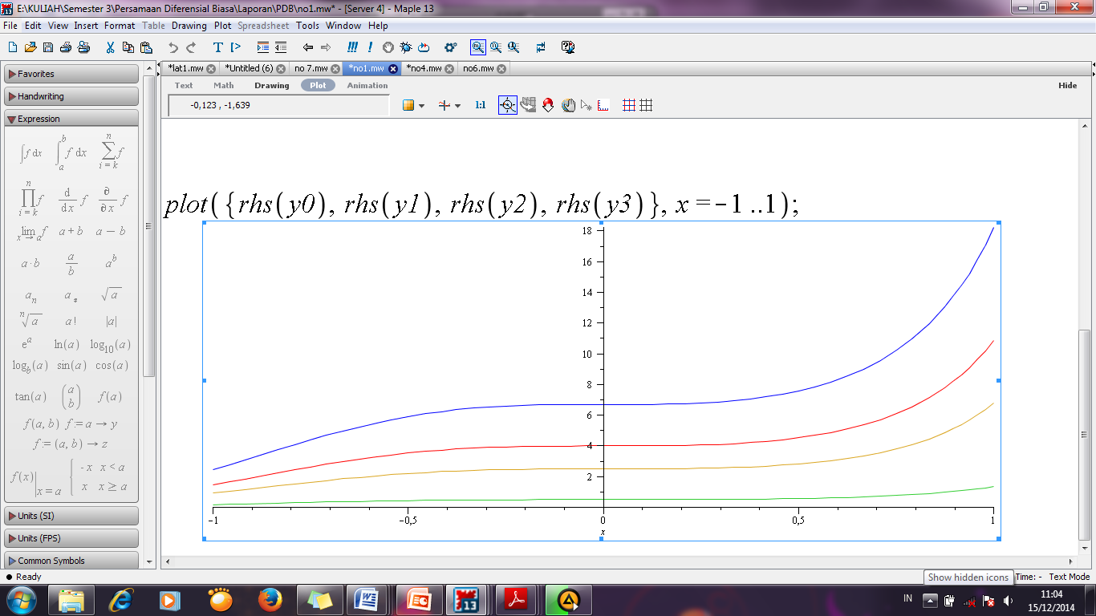

1. **Persamaan Diferensial Eksak**
2. Soal

Carilah solusi umum dari persamaan diferensial berikut:

1. Komputasi, dikerjakan melalui komputer dengan langkah-langkah sebagai berikut:
2. Membuka aplikasi Maple 13 dengan double klik icon Maple pada desktop.
3. Ketik *restart;* 🡪 ***Enter***
4. Menulis persamaan fungsi yang akan diselesaikan dengan aplikasi Maple yaitu dengan memisalkan M = dan

N = . Lalu cek untuk memastikan merupakan PD eksak. Hasinya seperti berikut:

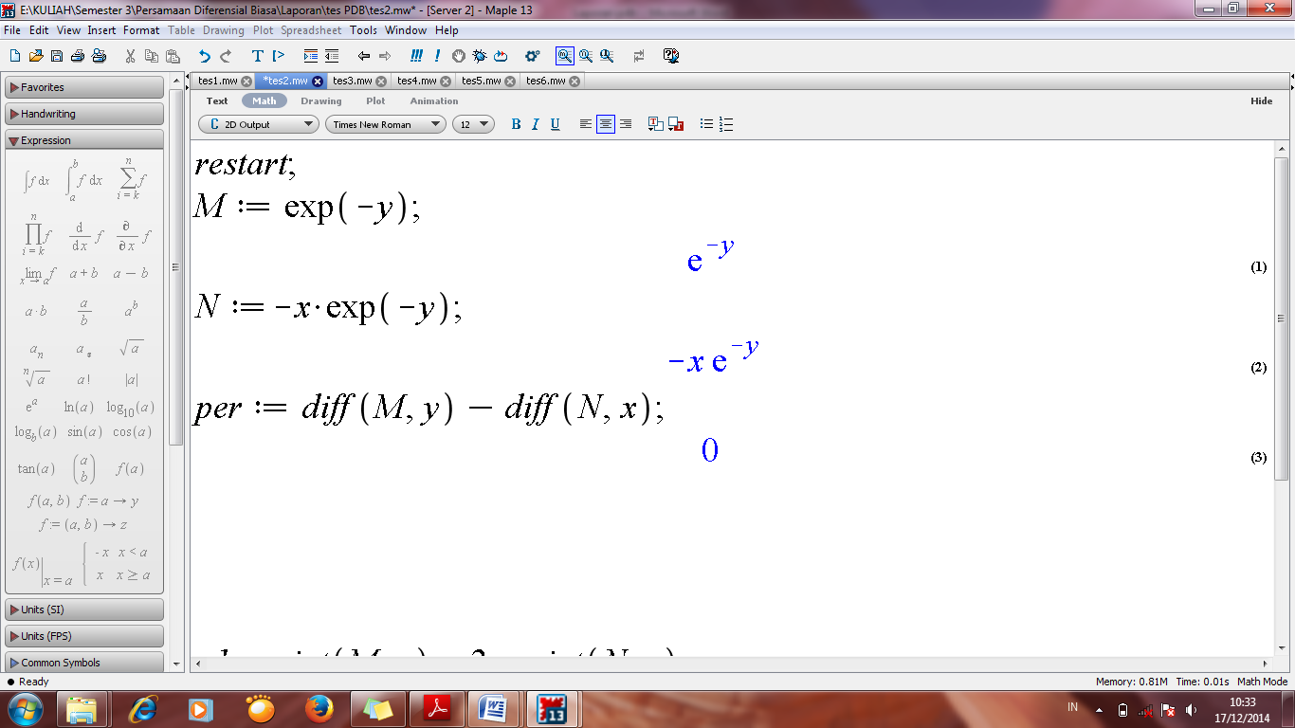

1. Kemudian untuk mencari solusi umumnya dengan cara seperti dibawah ini:

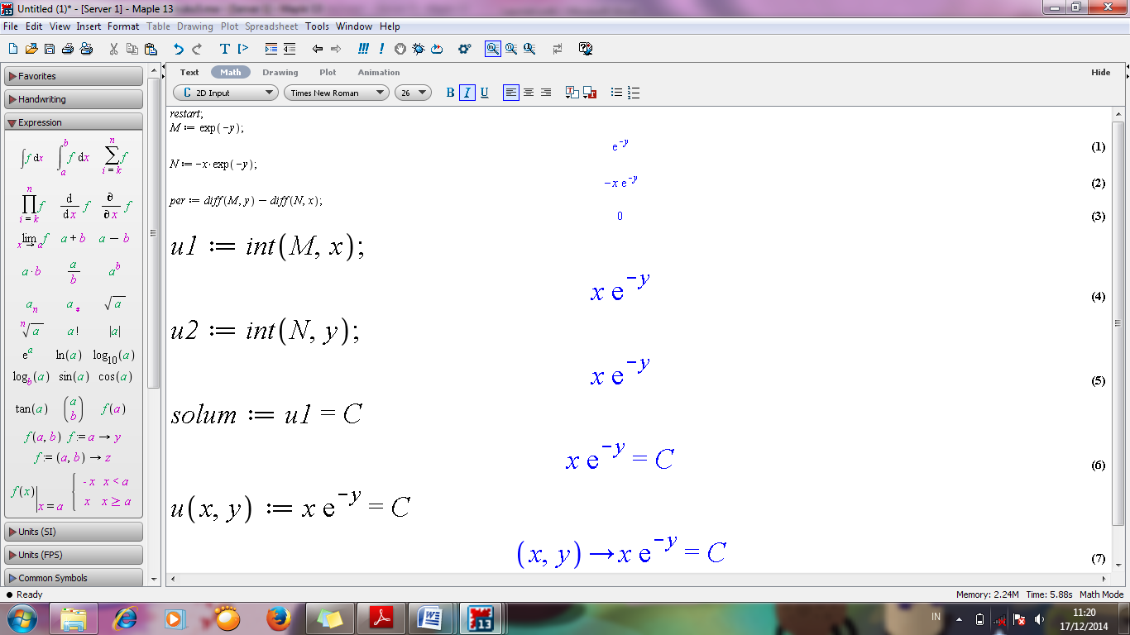

**Solusi Umum**

1. **Persamaan Diferensial Ordo Dua Homogen**
2. Soal

Carilah solusi khusus dan grafik dari PD ordo dua berikut:

dimana ***y(0) = 2*** dan ***Dy(0)= 2*** serta ***x = -0,5..0,5***

1. Komputasi, dikerjakan melalui komputer dengan langkah-langkah sebagai berikut:
2. Membuka aplikasi Maple 13 dengan double klik icon Maple pada desktop.
3. Ketik *restart;* 🡪 ***Enter.*** Lalu ketik *with(plots);* 🡪***Enter.***
4. Menulis persamaan fungsi yang akan diselesaikan dengan aplikasi Maple yaitu

🡪lalu ***Enter***. Mencari solusi umumnya denagn cara ketik 🡪***Enter.***

Kemudian mencari solusi kususnya dengan cara ketik

🡪 lalu ***Enter***. Solusi umumnya seperti gambar dibawah ini:

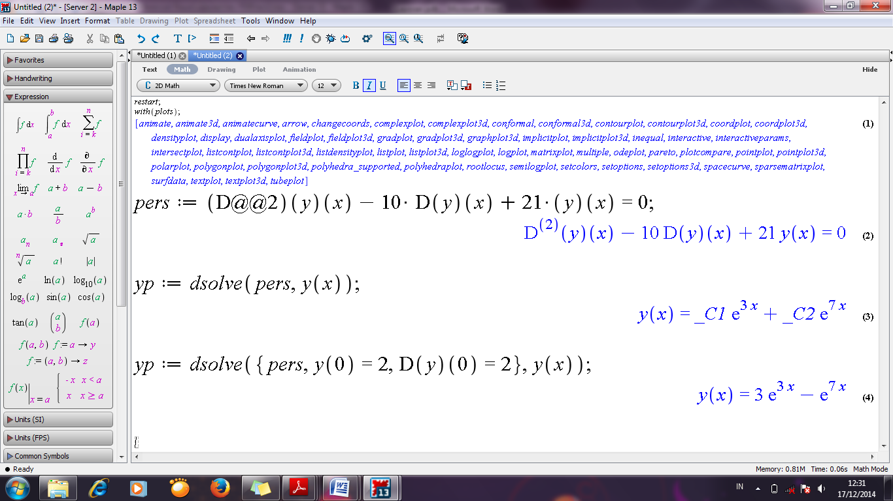

**Solusi Khusus**

**Solusi Umum**

1. Menggambar grafik dengan memasukkan nilai interval *x* =

-, yaitu dengan cara ketik: 🡪lalu ***Enter***. Hasil outputnya adalah:

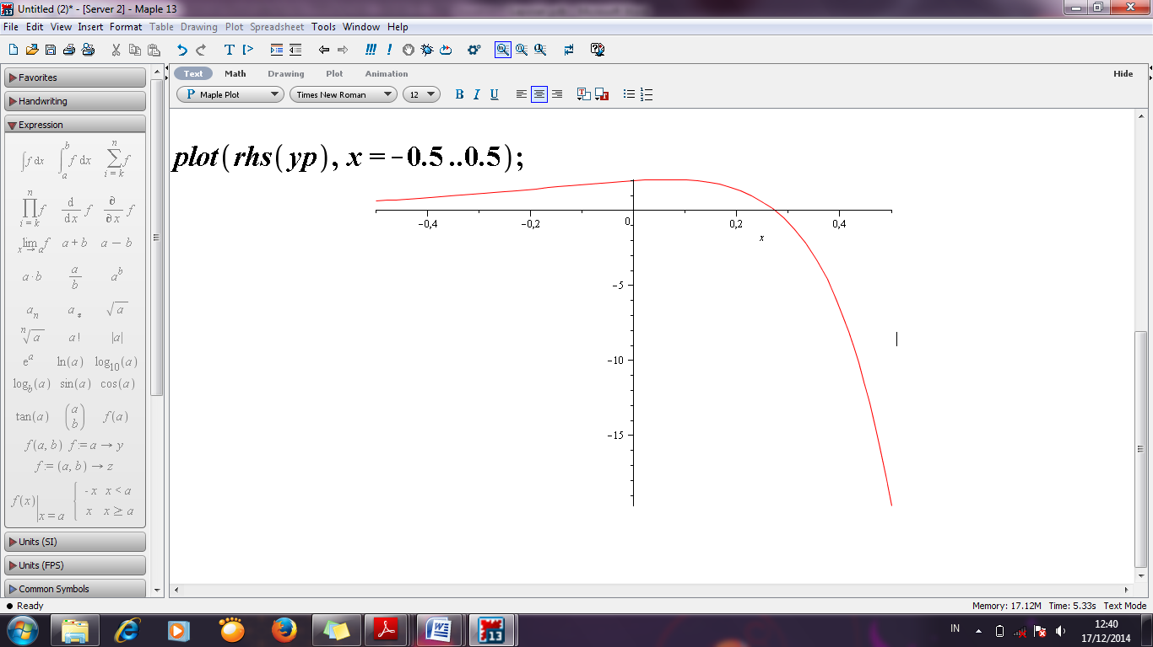

1. **Persamaan Diferensial Ordo Dua Homogen**
2. Soal

Carilah solusi khusus dan grafik dari PD ordo dua berikut:

dimana ***y(0) = 1*** dan ***Dy(0)= 2*** serta ***x = -0,2..0,5***

1. Komputasi, dikerjakan melalui komputer dengan langkah-langkah sebagai berikut:
2. Membuka aplikasi Maple 13 dengan double klik icon Maple pada desktop.
3. Ketik *restart;* 🡪 ***Enter.*** Lalu ketik *with(plots);* 🡪***Enter.***
4. Menulis persamaan fungsi yang akan diselesaikan dengan aplikasi Maple yaitu 🡪lalu ***Enter***. Mencari solusi umumnya dengan cara ketik 🡪***Enter.*** Kemudian mencari solusi kususnya dengan cara ketik

🡪 lalu ***Enter***. Solusi umumnya seperti gambar dibawah ini:

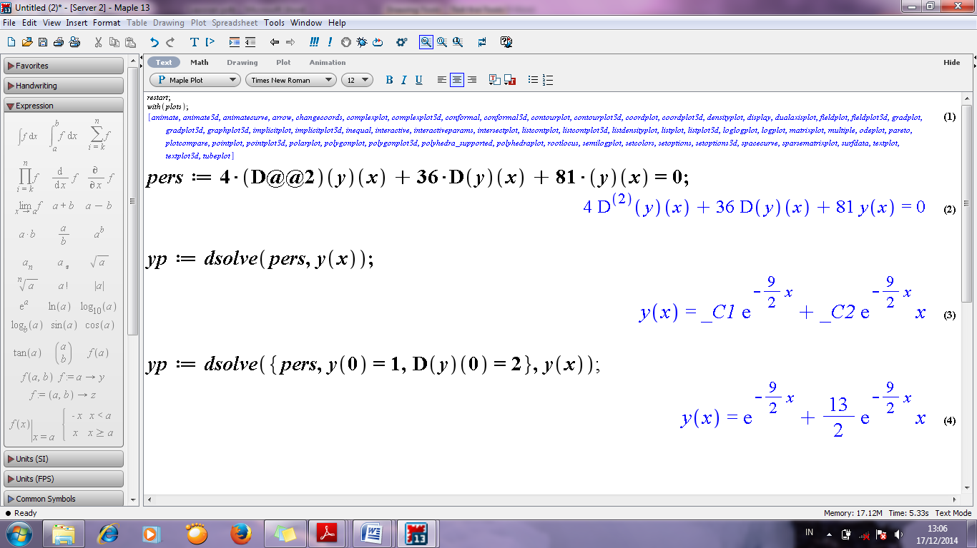

**Solusi Khusus**

**Solusi Umum**

1. Menggambar grafik dengan memasukkan nilai interval *x* =

-, yaitu dengan cara ketik: 🡪lalu ***Enter***. Hasil outputnya adalah:

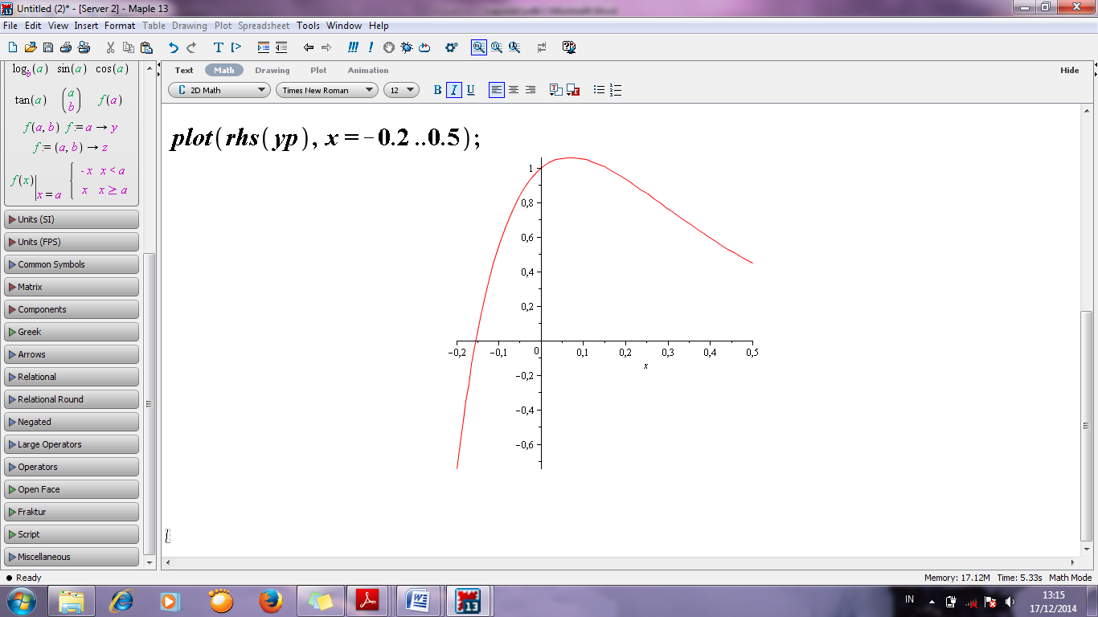

1. **Persamaan Diferensial Ordo Dua Homogen**
2. Soal

Carilah solusi khusus dan grafik dari PD ordo dua berikut:

dimana ***y(0) = 1*** dan ***Dy(0)= 0*** serta ***x = 0..0,9***

1. Komputasi, dikerjakan melalui computer dengan langkah-langkah sebagai berikut:
2. Membuka aplikasi Maple 13 dengan double klik icon Maple pada desktop.
3. Ketik *restart;* 🡪 ***Enter.*** Lalu ketik *with(plots);* 🡪***Enter.***
4. Menulis persamaan fungsi yang akan diselesaikan dengan aplikasi Maple yaitu

🡪lalu ***Enter***. Mencari solusi umumnya dengan cara ketik 🡪***Enter.*** Kemudian mencari solusi kususnya dengan cara ketik

🡪 lalu ***Enter***. Solusi umumnya seperti gambar dibawah ini:

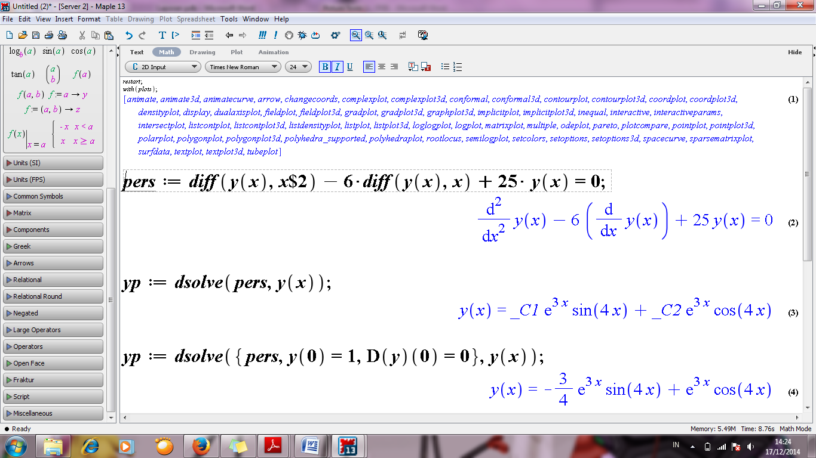

**Solusi Khusus**

**Solusi Umum**

1. Menggambar grafik dengan memasukkan nilai interval *x* = 0, yaitu dengan cara ketik: 🡪lalu ***Enter***. Hasil outputnya adalah:

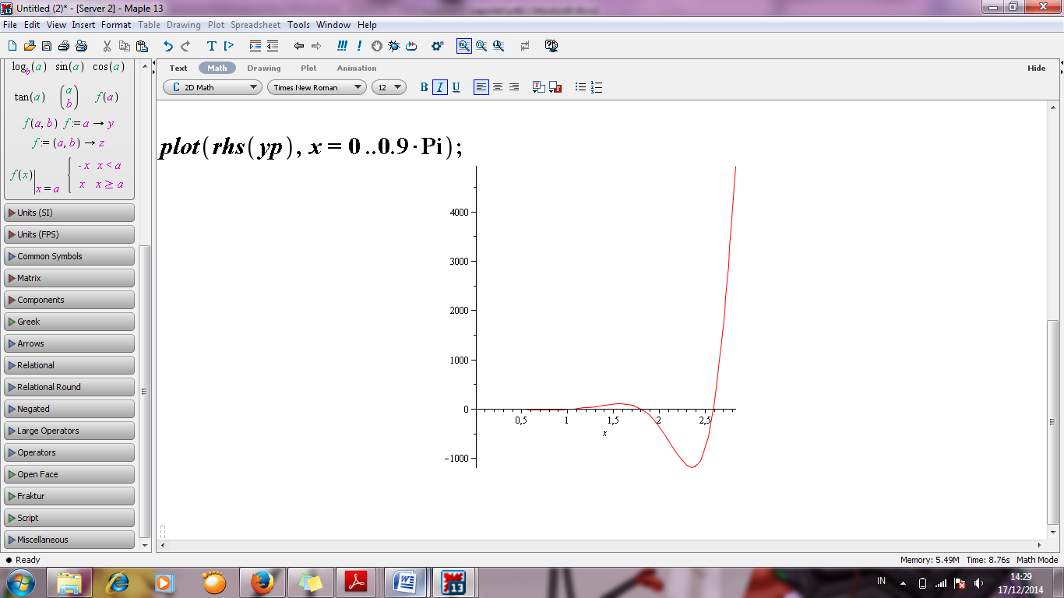

1. **Persamaan Diferensial Ordo Dua Non Homogen**
2. Soal

Carilah solusi umum, solusi khusus dari PD non homogeny berikut:

dengan ***y(0)= 1, Dy(0)= 1*** dan ***x=-2..4***

1. Komputasi, dikerjakan dengan menggunakan computer dengan langkah-langkah sebagai berikut:
2. Membuka aplikasi Maple 13 dengan double klik icon Maple pada desktop.
3. Ketik *restart;* 🡪 ***Enter.*** Lalu ketik *with(plots);* 🡪***Enter.***
4. Menulis persamaan fungsi yang akan diselesaikan dengan aplikasi Maple yaitu

🡪lalu ***Enter***. Mencari solusi umumnya dengan cara ketik 🡪***Enter.*** Kemudian mencari solusi kususnya dengan cara ketik 🡪 lalu ***Enter***. Solusi umumnya seperti gambar dibawah ini:

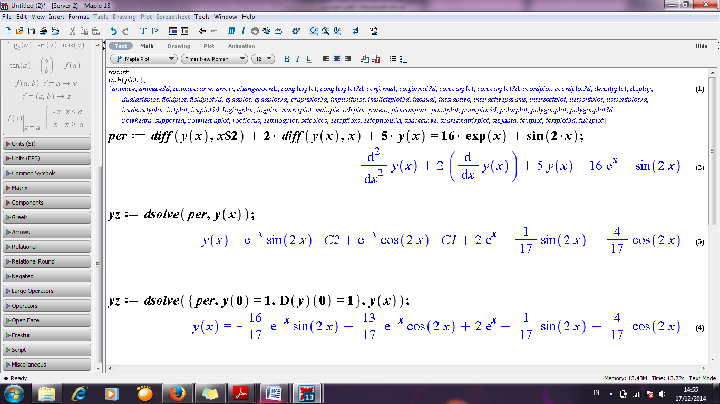

**Solusi Umum**

**Solusi Khusus**

1. Menggambar grafik dengan memasukkan nilai interval *x* = 0, yaitu dengan cara ketik: 🡪lalu ***Enter***. Hasil outputnya adaah:

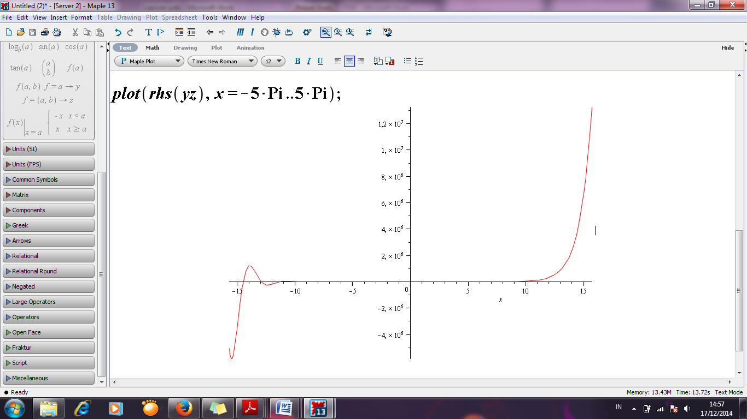

**DAFTAR PUSTAKA**

Degeng, I Wayan. *Kalkulusm Lanjut:Persamaan Deferensial & Aplikasinya.* Yogyakarta: Graha Ilmu